赢在短视频（叶旭东）
真刀实枪干直播短视频
不通过直播短视频做生意的企业将会被市场无情的淘汰

痛点解决
01、遇到发展瓶颈，到底该不该做短视频?
02、想要入局短视频，没有经验，没有团队如何着手启动?
03、已经在尝试做短视频，但是不知道拍摄什么内容，如何持续做出内容?
04、不知道短视频运营与变现的底层逻辑是什么?

01、课程目标和价值
1、传统中小企业如何快速转型做短视频
2、海量内容素材库的建立
3、学习抖音运营变现的全系统方案实现企业业绩增长

02、导师介绍
叶旭东
企业新媒体营销实战专家
◆博商特聘营销管理导师
◆前字节跳动市场运营负责人、字节跳动信息流广告核心授课专家
◆抖音官方账号核心内容策划导师
◆抖音营销顾问
◆企业抖音短视频运营变现设计专家

03、课程框架
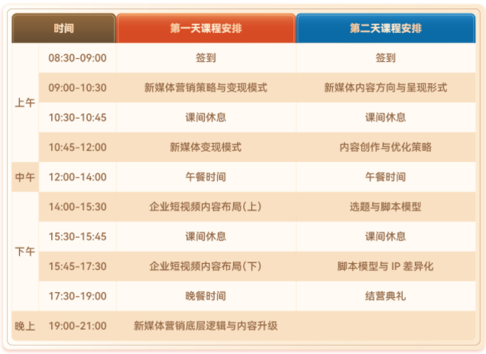
04、报名须知
学习对象：中小民企老板、合伙人、部门负责人
学习时长：2天1晚
上课地点：以实际安排为主
报名费用：1.98万/2人
报名方式：请联系您的班主任/学习顾问报名

